**Информация**

**о проведении акции  «Энергия и вода для будущего» в рамках  Областного проекта «ЭКО  boom»**

**в ГУ «Луганская СОШ Павлодарского района»**

Сроки проведения: 1 - 30 ноября.

Участники: учащиеся 7- 11 классов совместно с родителями.

Цель: информационно-просветительская работа о значении рационального природопользования водными ресурсами, привитие навыков экономии воды и электроэнергии в быту.

В ГУ Луганская СОШ была организована и проведена акция «Энергия и вода для будущего» с 1 по 30 ноября. Во время акции были проведены занятия по теме «Энергия и водосбережение». Был проведен конкурс рисунков «Энергия и вода для будущего». Участники группы показали ученикам 7,8,9-го классов эксперимент, направленный на обучение навыкам водо- и энергосбережения в их повседневной жизни на основе акции «Энергия и вода для будущего». Мы с нетерпением ожидаем увеличения интереса учащихся к рациональному использованию природных ресурсов и научиться экономить в будущем.

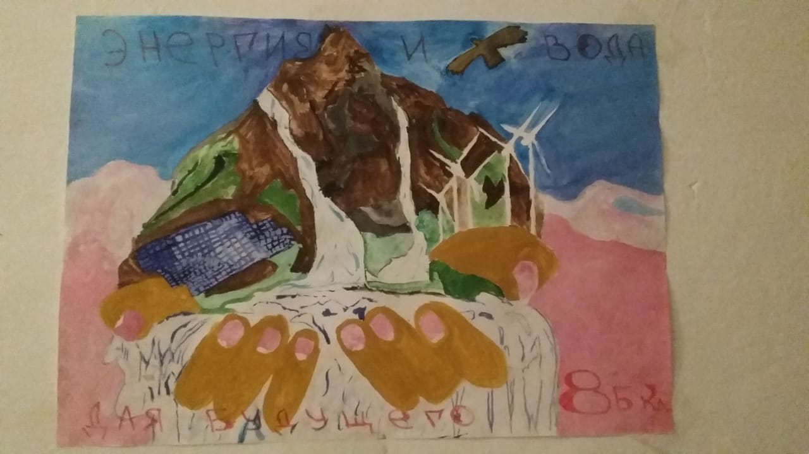

Исполнитель ЗДВР Сыздыкпаева А.К